Enlace: http://www.larepublica.net/app/cms/www/index.php?pk_articulo=44044

Las empresas más admiradas
Apple, que hace apenas dos días lanzó el iPad2, y rebajó ayer en cien dólares el iPad, sigue en primer lugar por tercer año consecutivo por el continuo lanzamiento de productos
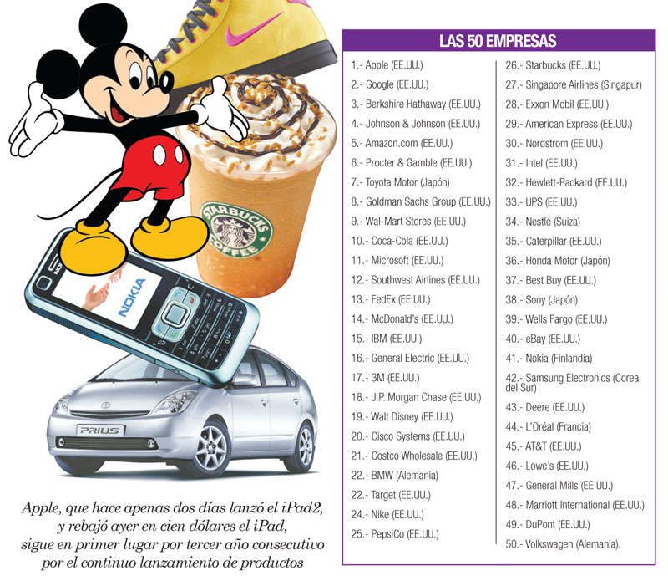
El gigante tecnológico Apple se mantiene como la empresa más admirada del mundo, según la lista publicada ayer por la revista estadounidense Fortune, que sitúa en segundo lugar a Google, otra de las grandes de Silicon Valley, y la firma de inversiones Berkshire Hathaway, en tercera posición.
Así, Apple, que hace apenas dos días lanzó en San Francisco una nueva versión de su tableta, el iPad2, y rebajó en cien dólares el iPad, sigue siendo la empresa más admirada de este país por tercer año consecutivo por el continuo lanzamiento de nuevos productos "lo que sitúa muy alto el nivel para las demás tecnológicas".
Fortune, que ha elaborado esa lista entre 346 empresas y que de ella ha desgajado las 50 mejores, señala también en su edición digital que "Apple logró un hito cuando su icónico consejero delegado, Steve Jobs, anunció una segunda baja médica dos años después de haber recibido un transplante de hígado".
"Jobs aseguró a los mercados que los recientes resultados de la firma indicaban que Apple seguía a tope", agrega la publicación.
En segundo lugar de ese ranking figura otro de los gigantes tecnológicos de Estados Unidos, como es el motor de búsqueda por Internet, Google, que mantiene esa posición, seguido por la firma de inversiones del "oráculo de Omaha", el financiero Warren Buffet, y su Berkshire Hathaway.
Las siguientes empresas más admiradas en el mundo empresarial estadounidense son Johnson and Johnson, Amazon.com, Procter and Gamble, Toyota Motor, el grupo bancario Goldman Sachs, las grandes superficies Wal-Mart y Coca-Cola.
En esa misma lista figuran únicamente diez empresas extranjeras, repartidas a partes iguales entre asiáticas (en su mayoría japonesas) y europeas (en su mayoría alemanas).
Las únicas empresas extranjeras que forman parte de este índice son Toyota Motors (Japón, en el puesto número 7), BMW (Alemania, 22), Singapore Airlines (Singapur, 27), Nestlé (Suiza, 34), Honda Motor (Japón, 36), Sony (Japón, 38), Nokia (Finlandia, 41), Samsung Electronics (Corea del Sur, 42), L'Oréal (Francia, 44) y Volkswagen (Alemania, 50).
Además la revista estadounidense indicó que, según su encuesta, el consejero delegado más admirado entre sus iguales es el de Cisco, John Chambers, seguido por Ken Chenault (American Express) y Howard Schultz (Starbucks).
Les siguen Norbert Reithofer (BMW), George Buckley (3M), Chew Choon Seng (Singapore Airlines), Bob McDonald (Procter & Gamble), Brian Dunn (Best Buy) y Jim Sinegal (Costco).
Nueva York / EFE

